**ТОПОНИМИКА[1] КУРСКОЙ ОБЛАСТИ**

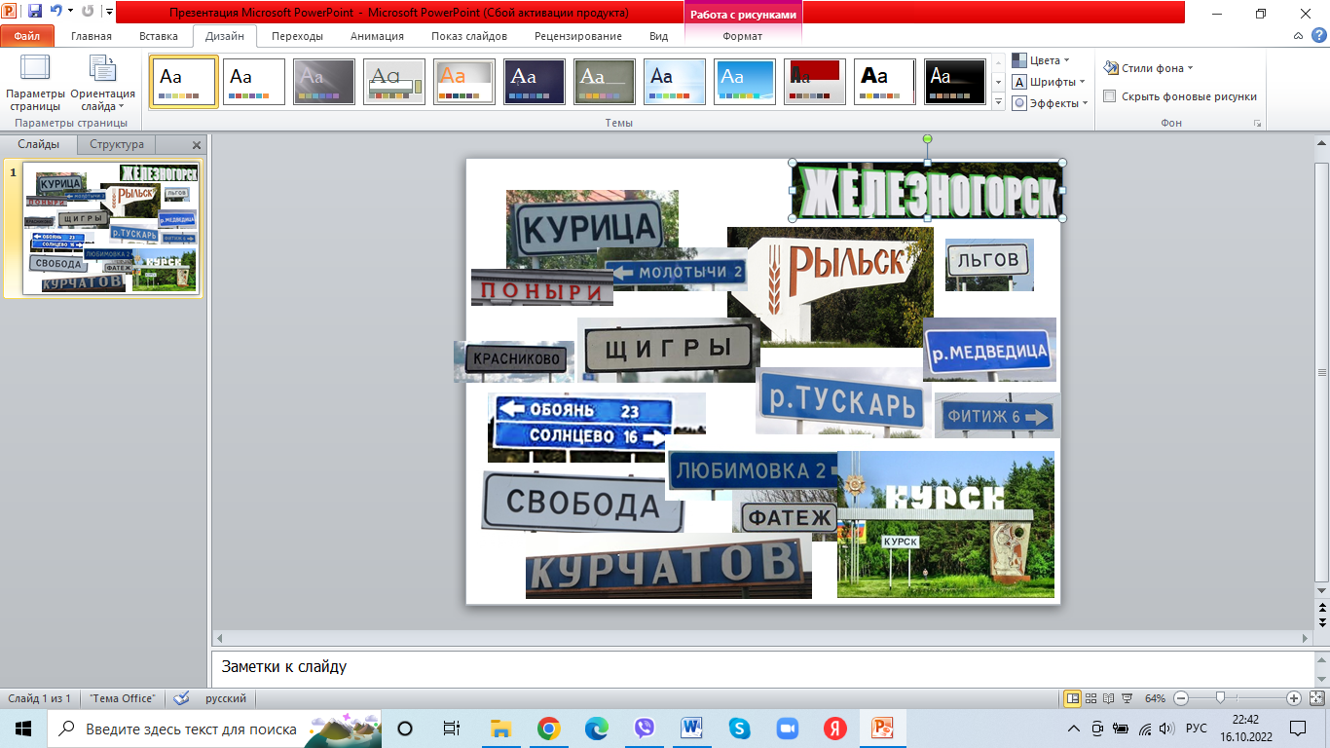Нет ни одного человека, у которого не было бы имени. Каждому человеку оно дорого. Так и у нашего края – всем объектам даны свои имена-названия. Эти названия объединены одним словом – **ТОПО́НИМЫ.**

Наука ***топони́мика*** находится на стыке трёх областей знаний: географии, истории и лингвистики.

В топонимике Курской области отражена её история. В настоящее время Управлением Росреестра по Курской области ведётся работа по согласованию Государственного каталога географических названий на территории Курской области. Согласно ему в Курской области насчитывается 3971 географический объект.

В топонимике Курской области мы найдём историю её заселения и освоения, характеристику природы, значение в формировании русского государства, отражение хозяйственной деятельности и многое другое. Так, в топонимах Курской области обнаруживаются кроме русского языка и его диалектов, следы языков древних народов, живших или кочевавших на её территории: скифских, тюркских, угро-финских, древнеславянских и др.

Многие населённые пункты, расположенные в различных районах области, имеют одинаковые названия. Так, к примеру, у нас существует 8 населённых пунктов с названием Матвеевка, такое же количество Алексеевкок и Букреевкок, 11 раз повторяются населённые пункты Ивановка, Николаевка, Михайловка, 12 – имеют название Семёновка. Лидером по повторениям является Александровка, в нашей области населённых пунктов с таким названием насчитывается 17 раз.

Название урочища Степь в пределах области встречается 5 раз, а реки Ржавец - 4 раза.

**ДЛЯ ЛЮБОЗНАТЕЛЬНЫХ**

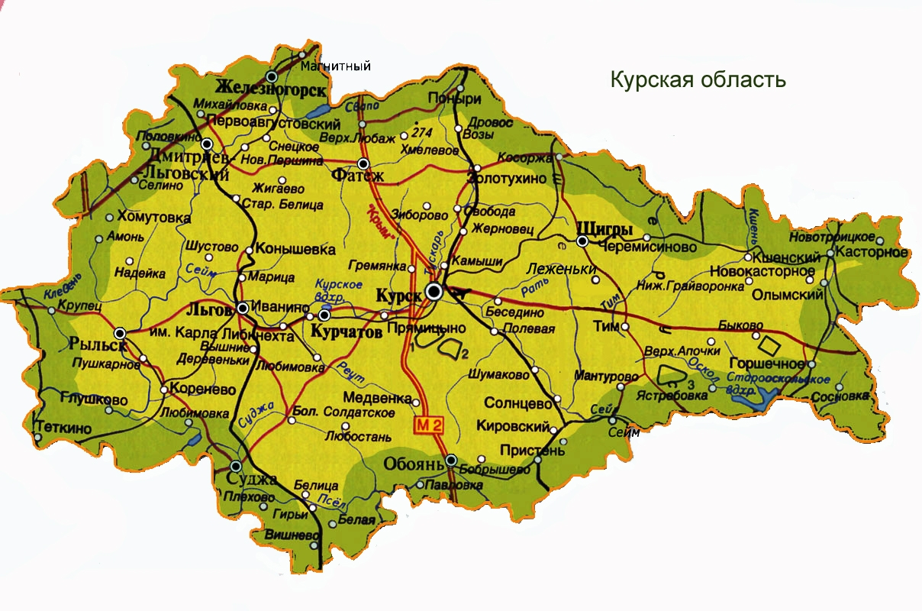

Посмотри на карту Курской области. Выпишите 5 географических названий, значение которых ты можешь (предполагая по названию) объяснить. Запиши эти объяснения.

__________________________________________________________

**ЭТО ИНТЕРСНО**

**КУРСК – КУР – ТУСКАРЬ – КУРИЦА – …**

Существует несколько версий о происхождении названия города Курска, и очень не просто выделить какую-то главную.

По одной из версий, Курск получил своё название от реки Кур, которая, по легенде, давным-давно была полноводной и судоходной. Сейчас она обмелела и стала ручьем, который впадает в реку Тускарь.

По другой версии название Курска связывают с тем, что в древности на этой территории водилось очень много куропаток, которые изображены на гербе города.

По третьей версии, название города происходит от домашней птицы – курицы, которую издавна здесь разводили.

Существует так же версия, по которой название «Курск», происходит от старонорвежского слова «Кур», обозначающего поселение. Основателями поселения, по предположению, можно считать варяг или викингов, поскольку Курск возник на месте фактического перехода «из варяг в греки».

**ТЁЗКИ КУРСКА НА КАРТЕ РОССИ**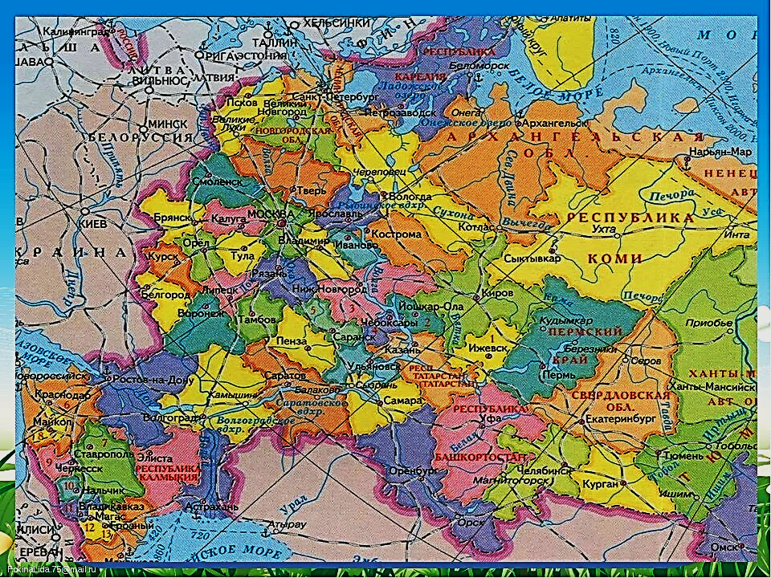

*ЗАДАНИЕ: отметь на карте те области, в которых располагаются тёзки нашего города. Соедини «братьев» между собой. Попробуй посчитать, сколько времени необходимо, чтобы добраться до этих населённых пунктов на машине, самолёте, пешком.*

*Тебе может помочь текст, который прочтёшь на следующей странице.*

*** скорость – 90 км/час, скорость – 350 км/час,  скорость – 5 км/час.***

|  |  |  |  |  |
| --- | --- | --- | --- | --- |
| г. Курск (Курская область) | село Курское (Старооскольский район Белгородской области) | https://quizizz.com/_media/quizzes/43a1107a-a1ca-4734-9510-27ffcf22f8d7_900_900 | Яндекс.Фотки Вечеринка В Транспортном Стиле, Детская Картина, Рисунки В Ярких Тонах, Деревянные Игрушки, Файлы Для Вырезания, Учебные Ресурсы, День Учителя, Bebe, Перевозка | https://sun9-63.userapi.com/impf/8M4USXi80vr6HD6Cg1e8J0mcNJz9izBIll03SQ/T4Nbis7p0qI.jpg?size=604x600&quality=96&sign=5d5ff948d0247f2a8a89533904a4ec8f&type=album |
| г. Курск (Курская область) | Посёлок Курское (Калининградской области) | https://quizizz.com/_media/quizzes/43a1107a-a1ca-4734-9510-27ffcf22f8d7_900_900 | Яндекс.Фотки Вечеринка В Транспортном Стиле, Детская Картина, Рисунки В Ярких Тонах, Деревянные Игрушки, Файлы Для Вырезания, Учебные Ресурсы, День Учителя, Bebe, Перевозка | https://sun9-63.userapi.com/impf/8M4USXi80vr6HD6Cg1e8J0mcNJz9izBIll03SQ/T4Nbis7p0qI.jpg?size=604x600&quality=96&sign=5d5ff948d0247f2a8a89533904a4ec8f&type=album |
| г. Курск (Курская область) | Посёлок Курск Волосовского района Ленинградской области | https://quizizz.com/_media/quizzes/43a1107a-a1ca-4734-9510-27ffcf22f8d7_900_900 | Яндекс.Фотки Вечеринка В Транспортном Стиле, Детская Картина, Рисунки В Ярких Тонах, Деревянные Игрушки, Файлы Для Вырезания, Учебные Ресурсы, День Учителя, Bebe, Перевозка | https://sun9-63.userapi.com/impf/8M4USXi80vr6HD6Cg1e8J0mcNJz9izBIll03SQ/T4Nbis7p0qI.jpg?size=604x600&quality=96&sign=5d5ff948d0247f2a8a89533904a4ec8f&type=album |
| г. Курск (Курская область) | деревня Курско Новгородской области | https://quizizz.com/_media/quizzes/43a1107a-a1ca-4734-9510-27ffcf22f8d7_900_900 | Яндекс.Фотки Вечеринка В Транспортном Стиле, Детская Картина, Рисунки В Ярких Тонах, Деревянные Игрушки, Файлы Для Вырезания, Учебные Ресурсы, День Учителя, Bebe, Перевозка | https://sun9-63.userapi.com/impf/8M4USXi80vr6HD6Cg1e8J0mcNJz9izBIll03SQ/T4Nbis7p0qI.jpg?size=604x600&quality=96&sign=5d5ff948d0247f2a8a89533904a4ec8f&type=album |
| г. Курск (Курская область) | село Курское (Приморский край) | https://quizizz.com/_media/quizzes/43a1107a-a1ca-4734-9510-27ffcf22f8d7_900_900 | Яндекс.Фотки Вечеринка В Транспортном Стиле, Детская Картина, Рисунки В Ярких Тонах, Деревянные Игрушки, Файлы Для Вырезания, Учебные Ресурсы, День Учителя, Bebe, Перевозка | https://sun9-63.userapi.com/impf/8M4USXi80vr6HD6Cg1e8J0mcNJz9izBIll03SQ/T4Nbis7p0qI.jpg?size=604x600&quality=96&sign=5d5ff948d0247f2a8a89533904a4ec8f&type=album |

Населённых пунктов с названием «Курск» и производными от него не меньше двух десятков! Большинство из них – небольшие деревни, но есть интересные места со своей историей и этимологией.

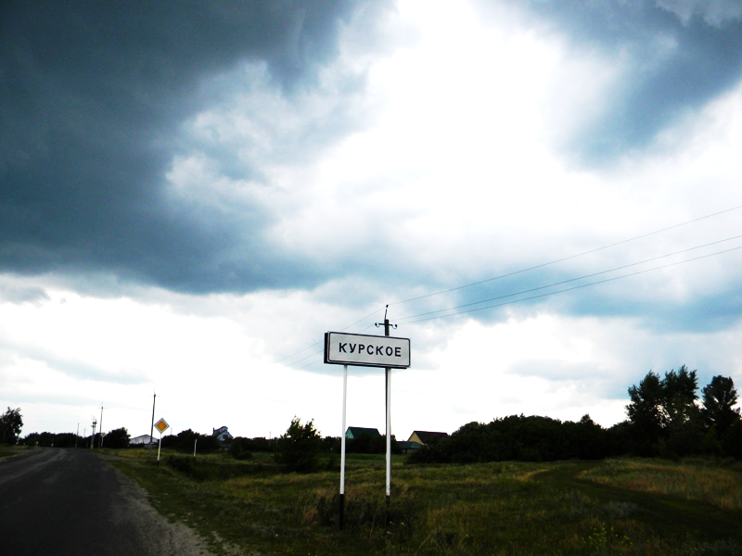Например, ближайшее к нам – село Курское, до него буквально 130 км. В XVII веке выходцы из Курского уезда переселились южнее, к деревне Подровное, где тогда жили крестьяне-однодворцы и казаки. Курян было так много, что вскоре оба поселения объединили и переименовали в село Курское. Сейчас оно относится к **Старооскольскому району Белгородской области**. Там живут чуть меньше 650 человек.

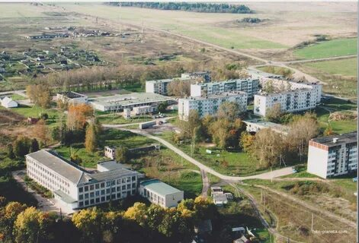В **Калининградской области** есть посёлок с таким же названием – Курское. До него по прямой 1100 км. Называется так он с недавних пор. Городок Альтхоф переименовали в 1946 году, когда старательно стирали память о немецком довоенном наследии. К нашему городу калининградский посёлок не имеет отношения.

Совершенно одноимённы с нашим городом посёлок и деревня в **Волосовском районе Ленинградской области**. Они находятся в 100 км от Санкт-Петербурга, до нашего Курска от них – 950 км. Посёлок Курск построен относительно недавно, до 1990 года он вообще нигде не упоминается. Население – чуть меньше 1400 человек.

В **Ленинградской области** есть ещё одна деревня Курско – в Лужском районе, в 120 км от Петербурга. Расстояние до нашего Курска составляет 870 км. В начале прошлого века там было 20 дворов и две ветряные мельницы. Но в 2007 году в Курско жили всего 3 человека, а сейчас и вовсе нет постоянного населения.

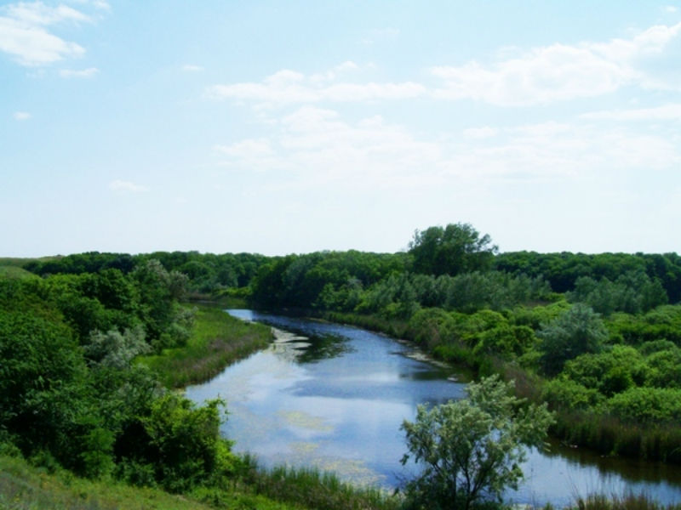А в **Новгородской области** на реке Ловати есть деревня Курско с населением 1 человек (по переписи 2010 года). На другом берегу находится вымершая деревня Старо-Курско. Сейчас эти места ничем не примечательны, обычная русская глухомань. Но в Средневековье, в эпоху расцвета Новгородского княжества, тут был довольно крупный укреплённый город с пристанью, который упоминается и в документах XIV – XVI веков как «Кур на Ловоти», «Курске», «Курецк». Сейчас это археологический объект «Курское городище», который связывают с началом торгового пути «Из варяг в греки» и объектами Старой Русы – богатейшего комплекса, интересного памятниками взаимопроникновения культур славян, скандинавов и финно-угорских племён в Средневековье. До нашего Курска оттуда около 710 км.

В **Ставропольском крае** течёт речка Кура, в честь которой названа крупная станица Курская с населением больше 12 тысяч человек. Она тоже является центром Курского района. До нас оттуда 1050 км.

Интересная ситуация получилась с населёнными пунктами в **Мокроусовском районе Курганской области**. Там есть Щигровский сельсовет с центром в селе Щигры, в который входят деревни Курская и Фатежская. До Кургана от них 100 км. Расстояние до нашего Курска по прямой составляет 2050 км. Без малого 200 лет назад деревни и село были основаны выходцами из Курской губернии, которые и перенесли память о родных местах в далёкую Сибирь.

А в **Алтайском крае** есть своё село Курск. Находится оно в Кулундинском районе, в 350 км от Барнаула, практически на границе с Казахстаном. До нашего Курска оттуда 2900 км. Основано село в 1909 году. Сейчас это центр Курского сельсовета, где проживают чуть больше 800 человек.

Самый дальний объект на карте России находится в **Приморском крае**. До села Курское от нас 6660 км по прямой! Живёт там чуть больше 600 человек, занимаются там лесопереработкой и сельским хозяйством.

**КУРСК НА КАРТЕ ЗВЁЗДНОГО НЕБА**

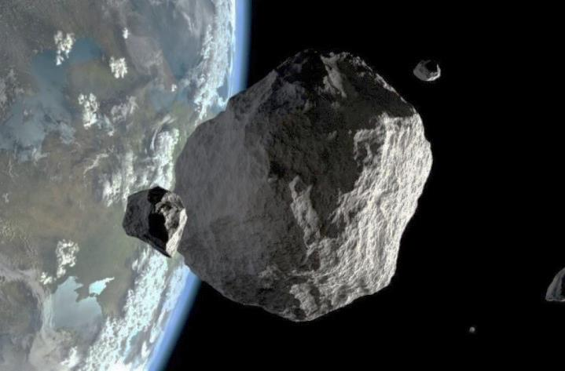Астероид Курск находится дальше всех от нашего города – в 285 – 375 млн. километров (1,9 – 2,5 астрономической единицы). Название в каталоге – 3037 Kursk. Собственное имя присвоено в 1985 году. Открыт астероид 24 сентября 1979 года выдающимся советским астрономом Николаем Степановичем Черных и назван именно в честь города Курска. Состоящий в основном из кремния неправильной формы камень обращается вокруг Солнца за 1227 дней. Усреднённый диаметр астероида Курск составляет 4,7 км. Массы небесного тела хватает для того, чтобы иметь собственный спутник – астероид S/2007 (3037) диаметром около 1,7 км.

**ТВОРЧЕСКИЙ ПРОЕКТ**

Найди информацию о происхождении названия своего населённого пункта.

Есть ли полные тёзки его в курской области? В России? В мире?

Можешь воспользоваться помощником:

***Я живу в ____________________________________. Он основан в ______ году ___________________ (если знаешь, запиши, кем основан). Название моего населённого пункта происходит от _____________________________________________________________________________________________________________________________________________________________________________________ .***

***Тёзки моего населенного пункта:***

***- в Курской области – ______________________________________________________________________ ,***

***- в России – _______________________________________________________________________________ ,***

***- в мире – _________________________________________________________________________________ .***

**ДЛЯ ЛЮБОЗНАТЕЛЬНЫХ**

**КУРСК И ЕГО РОДНЯ.[2]**

**Автор: В.В. Крюков**

|  |
| --- |
| http://old-kursk.ru/1000/pic/180921.png |
| ***Герб районного центра Курск***  ***в Ленинградской области*** |

Начиная с конца XVII века огромная уже к тому времени Россия начала бурлить переселениями. Кто-то в поисках свободы и лучших земель перебирался на новое место сам, других переселяли по службе (по государеву приказу), а то и вовсе – насильно. Нужно было обживать новые земли, укреплять границы.

Если говорить о нашем городе, то в начале 17 века по структуре населения он представлял своеобразный коктейль из уроженцев самых разных регионов России. Коренных жителей, которые могли бы похвастаться, что они прямые потомки легендарных северян, практически не было. Но скоро Курск уже стал родным городом для разношерстной массы людей всякого чина, звания, и уж тем более – для их потомков. Именно тогда появился объединяющий термин «курчанин», в отличие от нынешнего «курянин», которое постепенно приобрело право на существование после обнаружения списка «Слова о полку Игореве».

Так вот эти самые «курчане», скоро тоже начали переселяться. Этот процесс, то затухая, то усиливаясь, продолжался до начала 20 века. В результате многие наши земляки оказались далеко от родных краев. Хорошо ли приняли их новые места или нет, но печаль по родине в любом случае осталась. А иначе, как объяснить, что по всей огромной стране раскиданы городки, поселки, деревни, речки и озера, в названиях которых главным стало слово «Курск».

К примеру, поселок Курск – административный центр Курского сельского поселения, муниципального образования в составе Волосовского муниципального района Ленинградской области. На территории поселения находятся 13 населенных пунктов, среди них еще один Курск, на этот раз – деревня. В свое время здесь осели выходцы из курского дворянства – Стеценко и Мезенцовы. Последние – русский дворянский род, происходящий от Афанасия Мезенцова, бывшего губным старостой в Курске в 1623 году. Этот род внесен в VI часть родословной книги Курской и Харьковской губерний. Именно их герб стал основой для официального герба Курского сельского поселения: «В червленом (красном) поле чередующиеся серебряные и зеленые квадраты, сложенные в три соприкасающиеся правые перевязи, поверх которых - три золотые, летящие одна за другой сообразно перевязей куропатки».

Относительно происхождения названия станицы Курской (ударение на втором слоге) Ставропольского края, мнение ученых и краеведов расходится. Одни считают, что в основе топонимических корней лежит река Кура, на которой лежит станица, другие вспоминают наш с вами Курск, откуда во времена Григория Потемкина (1784 год) переселились наши с вами давние предки (исторический факт), которые и выбрали это название в память о далекой родине. Причем, район Ставрополья, образованный уже в советское время (1935 год), центром которого является станица, носит название Курский, а не Курской.

Одно из сел в Кулундинском районе Алтайского края тоже называется Курск. Район, образованный в 1938 году, граничит с Казахстаном. Датой основания села, ставшего центром Курского сельского поселения, считается 1909 год, сейчас в нем проживает около 700 человек. Здесь сомнений быть не может – название выбрали переселенцы столыпинских времен именно из Курска.

Новокурск – такое название носит село в Бейском районе Хакасии. Оно находится в 25 километрах к востоку от райцентра – села Бея – и в 100 километрах от Абакана. В 12 километрах от села протекает река Енисей. В Новокурске проживает около 1200 человек: русские, украинцы, белорусы, мордва, чуваши, хакасы и другие. На карте страны Новокурск тоже появился в 1909 году, и, как говорят местные краеведы, поселение основали выходцы из центральных губерний России.

Продолжим список:

Курск-Смоленка – деревня в Чебулинском районе Кемеровской области;

Курская – деревня в Мокроусовском районе Курганской области;

Курская Васильевка – село в Северном районе Курганской области;

Курская Ольховатка – деревня в Щигровском районе Курской области;

Камышино-Курское – село в Муромцевском районе Омской области;

Новокурск – деревня в Шарыповском районе Красноярского края;

Новокурск – деревня в Кувандыкском районе Оренбургской области;

Новокурская – деревня в Ярковском районе Тюменской области...

**Курское:**

поселок в Багратионовском районе Калининградской области;

деревня в Вышневолоцком районе Тверской области;

село в Курагинском районе Красноярского края;

село в Старооскольском районе Белгородской области;

село в составе Лесозаводского городского округа Приморского края;

село в составе Есильского района Акмолинской области;

озеро в Пинежском районе Архангельской области;

село в Старооскольском районе Белгородской области;

село в Белогорском районе неподалеку от Симферополя...

**Курский:**

поселок в Баганском районе Новосибирской области;

поселок в Александровском районе Оренбургской области;

хутор в Гиагинском районе Республики Адыгея;

хутор в Майском районе Кабардино-Балкарии...

Можно покопаться и в названия российских рек. Скажем Кур – горная река в 300 км к северу от Хабаровска. Общая протяженность – 434 км. Славится рыбой и красивыми пейзажами. Неподалеку (по местным меркам) протекает совсем маленькая речка Сейм, которую знают только местные охотники и рыбаки.

Не сомневаюсь, что этот список далеко не полный…

В большинстве случаев краеведы могут лишь предположить о точных первопричинах таких названий, но, несомненно, в основе лежали воспоминания о землях, по-настоящему курских, где издавна жили предки. Стало быть, не "однофамильцы" а родственники, и не такие уж дальние.

1. **ТОПОНИ́МИКА** - это наука, изучающая все географические названия (топонимы). Слово произошло от двух греческих слов (topos- «место» и onima – «имя»).
2. <http://old-kursk.ru/1000/kr180921.html> Печатается с сокращениями